Basın Bülteni

3 Ocak 2017

Titiz mi titiz bir armatür arayanlara…
Artema öneriyor: Z-Line

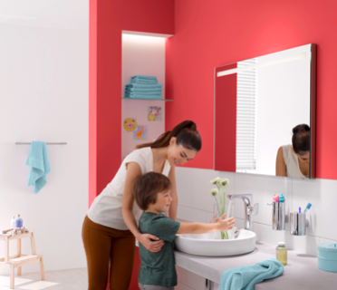

Artema'nın banyo ve mutfaklar için tasarladığı Z-Line armatür serisi; titiz ve hijyenik özellikleriyle dikkat çekiyor. Bataryanın yan tarafında yer alan kumanda kolu, açma-kapama işlemi sırasında su lekesi oluşmasına izin vermiyor. Hayatı kolaylaştıran Z-Line, sade ve zamansız tasarımıyla mekanları güzelleştirirken, solo ve ankastre ürünleriyle, ev temizliğinde pratik bir çözüm sunuyor.

